Модули цветной ТВ-камеры
для панели вызова K-Steel
UTD 1755/70С;80С;81С

сертификат соответствия
№ РОСС.IT.ME03.A05735

ПАСПОРТ

И ИНСТРУКЦИЯ ПО монтажу

Санкт – Петербург
2009

Общие данные

Модули цветной TV-камеры производятся в следующих исполнениях:
Системы с коаксиальным кабелем:
- с переговорным устройством – UTD1755/80С;
- с переговорным устройством и одной клавишей вызова – UTD1755/81С;
- без переговорного устройства – UTD1755/70С;
Модули ТВ-камер UTD 1755/70С;80С;81С используются только в домофонных системах с торговой маркой URMET.

Модули ТВ-камер UTD 1755/70С;80С;81С предназначены для установки в панелях вызова линии K-Steel (вандалозащищенные модульные панели), входящих в состав видео домофонных систем URMET.
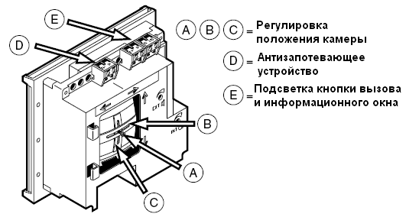

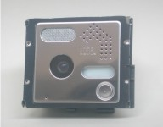

Модуль имеет в своем составе:
- ТВ-камеру цветного изображения;
- светодиодную подсветку;
- переговорное устройство (модели 1755/80С;81С);
- одну клавишу вызова (модель 1755/81С).

Параметры ТВ-камеры:
- матрица - Sony Ex-View 1/3 Color CCD;
- число элементов - 752x582 pix (HxV) CCIR;
- разрешение (по центру Н) - 480 твл;
- минимальная освещенность – 0,1 Лк\F2,0;
- отношение сигнал\шум - > 50dB (AGC вкл);
- авт. электронный затвор с диапазоном экспозиции – 1/50~1/100.000 с;
- выходной сигнал – PAL 1v\75 Om;
- напряжение питания – 18v (R1, +TC);
- потребляемый ток – не более 150mA (вместе с подсветкой камеры);
- рабочая температура в составе модуля - - 20C°~ +50 C°;
- объектив – f3,6mm F -2,0
- BLC (компенсация задней засветки)

Монтаж

Модули TV-камеры должны быть установлены на раму в выбранное положение и закреплены с помощью прилагаемых винтов. Для подключения терминалов обращайтесь к монтажным схемам.

Регулировка положения ТВ-камеры
Для регулировки ТВ-камеры необходимо ослабить зажимной винт А и, перемещая пластины В (горизонтальная ось) и С (вертикальная ось), выставить ТВ-камеру в требуемом положении, после чего снова затянуть винт А.
- Регулировка по вертикальной оси относительно установленного положения составляет 10° вверх и 15° вниз.
- Регулировка по горизонтальной оси относительно установленного положения составляет 10° в оба направления (вправо-влево).
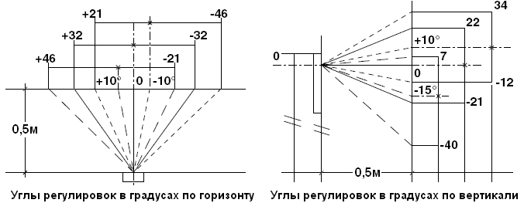

Регулировка громкости динамика и микрофона

Регулировка громкости динамика осуществляется с помощью потенциометра EXT, регулировка громкости микрофона – с помощью потенциометра INT.

Устройство антизапотевания объектива

Клеммная колодка D используется для подключения антизапотевающего устройства.
Если модуль установлен в особо влажном месте, или в помещении с резкими перепадами влажности, то подключите терминалы (D) ~0 и ~12 устройства подогрева к блоку питания ~12V.
Внимание: Устройство антизапотевания рекомендуется включать в случаях, когда питание камеры и подсветки включено в таймированном режиме. В случае включения питания камеры в постоянном режиме, во избежание перегрева матрицы камеры не рекомендуется включать устройство антизапотевания в отапливаемом помещении и на улице, если панель вызова может быть нагрета прямыми солнечными лучами.
Устройство подогрева потребляет 0,8Bт при питании от~12V.
Подсветка окна с именем (для UTD1755/80С;81С)

Клеммная колодка Е служит для подключения источника питания ~12 V для обеспечения подсветки клавиши и именной таблички.
В модулях, снабженных информационным окном, подсоедините терминалы Е ~0 и ~12 к 12VАС напрямую, или через контакты реле, обеспечивающего включение цепи питания при наступлении темного времени суток.

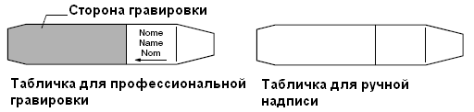

Назначение клемм
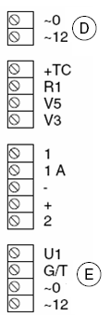

~0Vac, антизапотевающее устройство

~12Vac, антизапотевающее устройство

+18VDc, питание камеры и подсветки камеры

-18VDc, питание камеры и подсветки камеры

земля видеосигнала

видеосигнал, 1Vpp

Выход аудиоканала для «традиционных» систем. Не использовать.

Выход аудиоканала, микрофон.

-6VDc, питание переговорного модуля, общий провод аудиоканала

+6VDc, питание переговорного модуля

Вход аудиоканала, громкоговоритель

Контакт кнопки вызова

Контакт кнопки вызова

~0Vac, подсветка информационного окна и кнопки вызова

~12Vac, подсветка информационного окна и кнопки вызова

Гарантийные обязательства

Компания-поставщик гарантирует стабильность всех технических характеристик устройства при соблюдении требований к установке и эксплуатации. В течение 12 месяцев с даты сдачи системы в эксплуатацию Поставщик обязуется бесплатно производить ремонт неисправного оборудования.

Дата сдачи системы в эксплуатацию «_______» «__________________» 20___ г

УРМЕТ ИНТЕРКОМ АКЦИОНЕРНОЕ ОБЩЕСТВО
---------------------------------------------------------------------------------------------------------------------

191123, Санкт-Петрбург, ул. Фурштатская, 33, пом.4 Тел./факс (812) 441-3041

127055, Москва ул. Лесная, д 43, офис 429 Тел./факс (499) 973-1981; (499) 978-5163

E-mail : sales@urmet.ru http://www.urmet.ru

